Họ tên: Võ Huỳnh Phúc Huy
MSSV: 1150080055
Lớp: 11_ĐH_THMT
Link video: Huy Võ Huỳnh Phúc - YouTube
Mật mã Caecsar
Chạy file
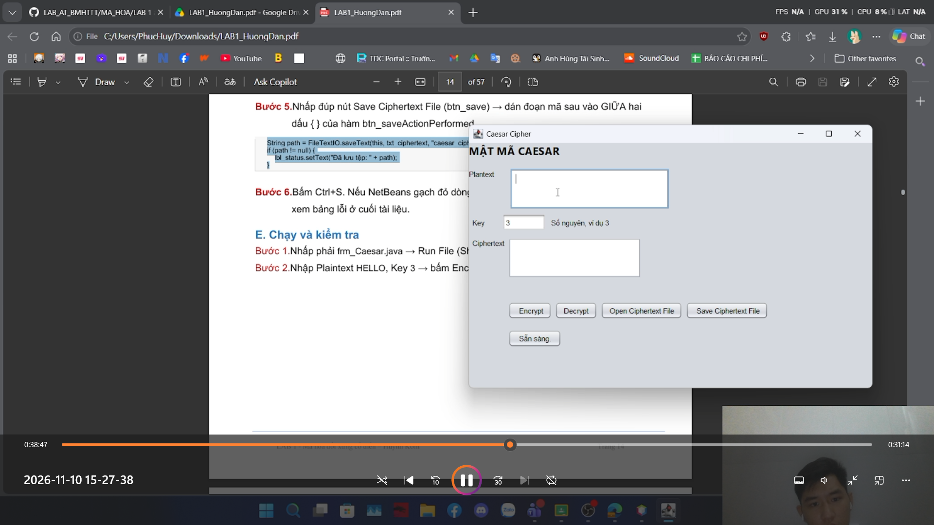
Thử với Encrypt
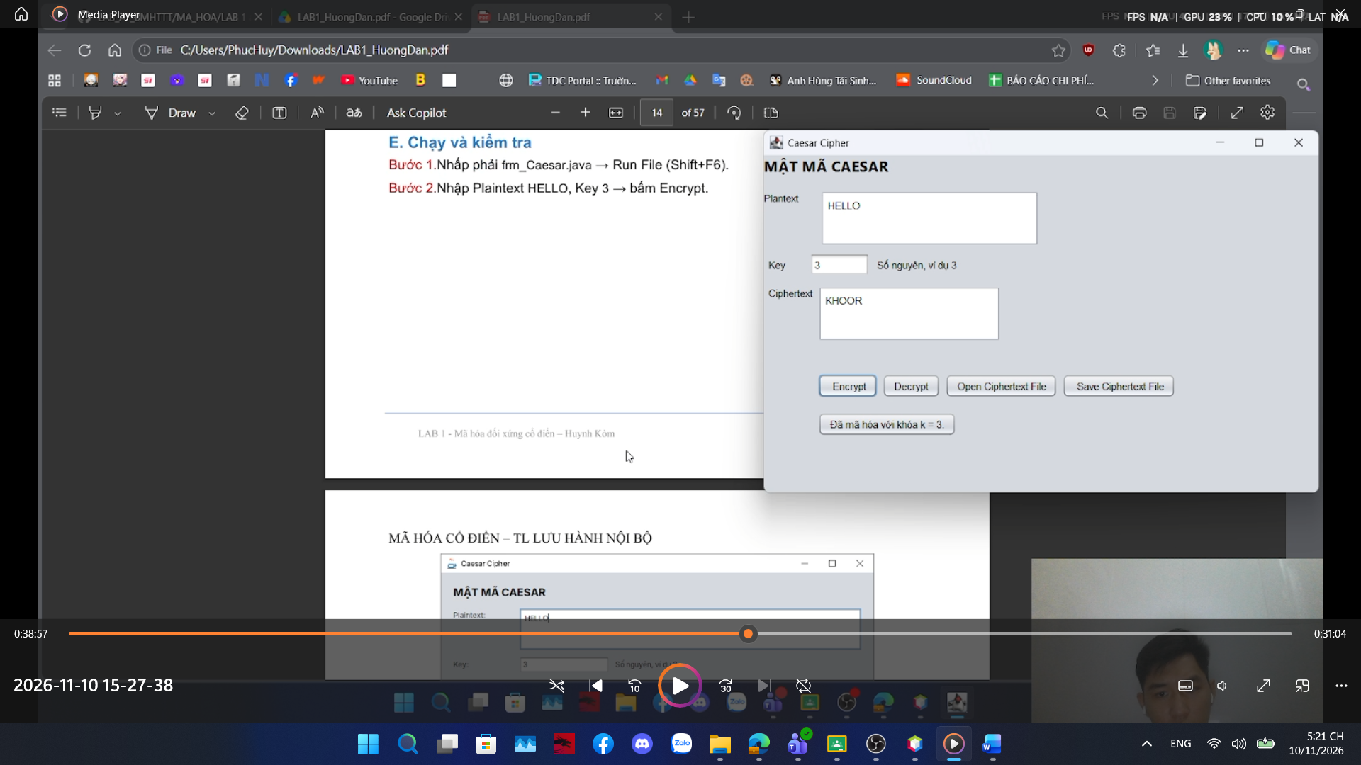
Thử với Decrypt

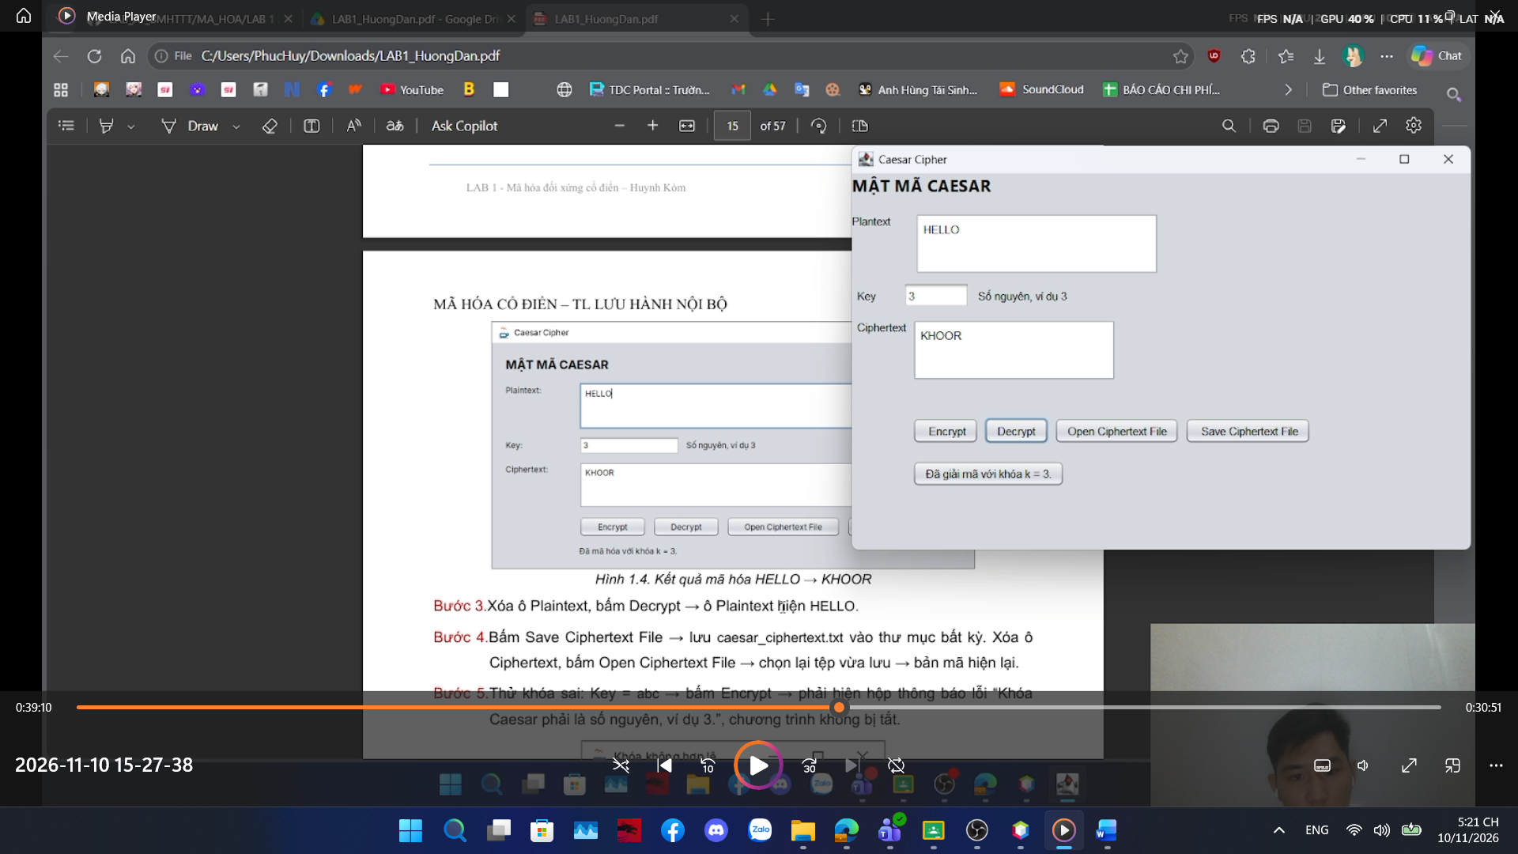
Save file
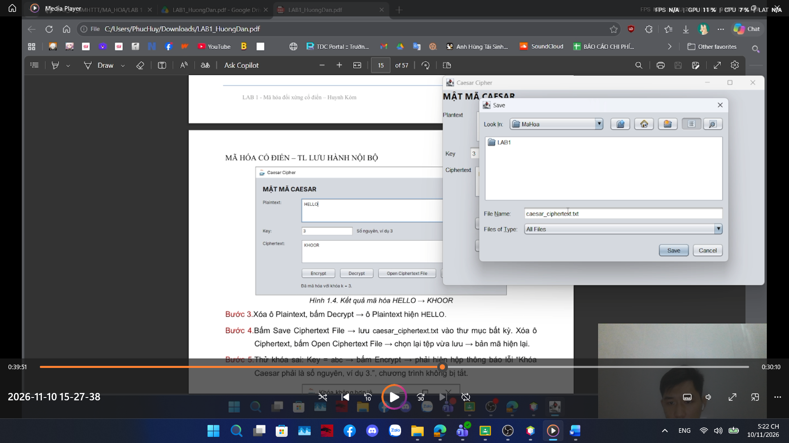

Open file
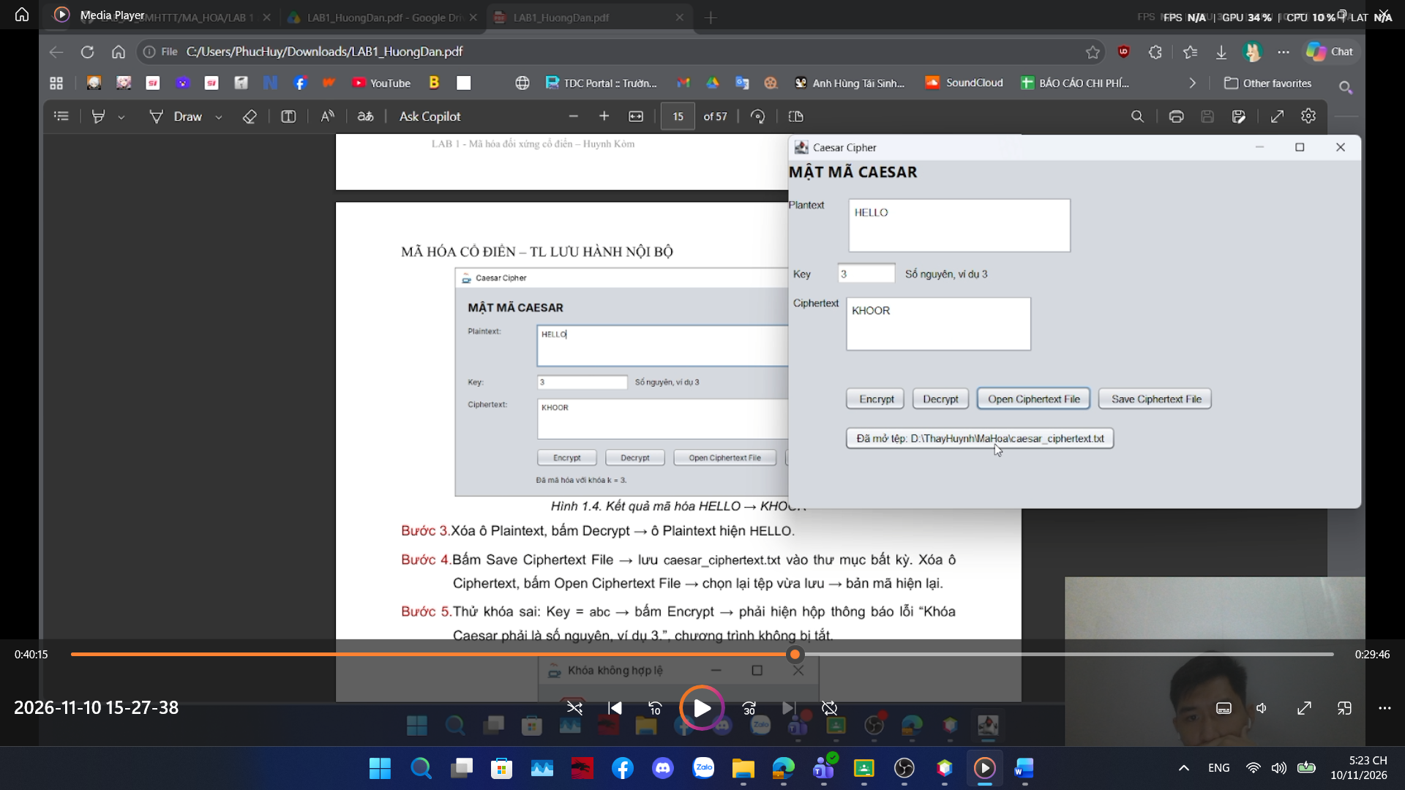
MẬT MÃ VIGENÈRE
Chạy file
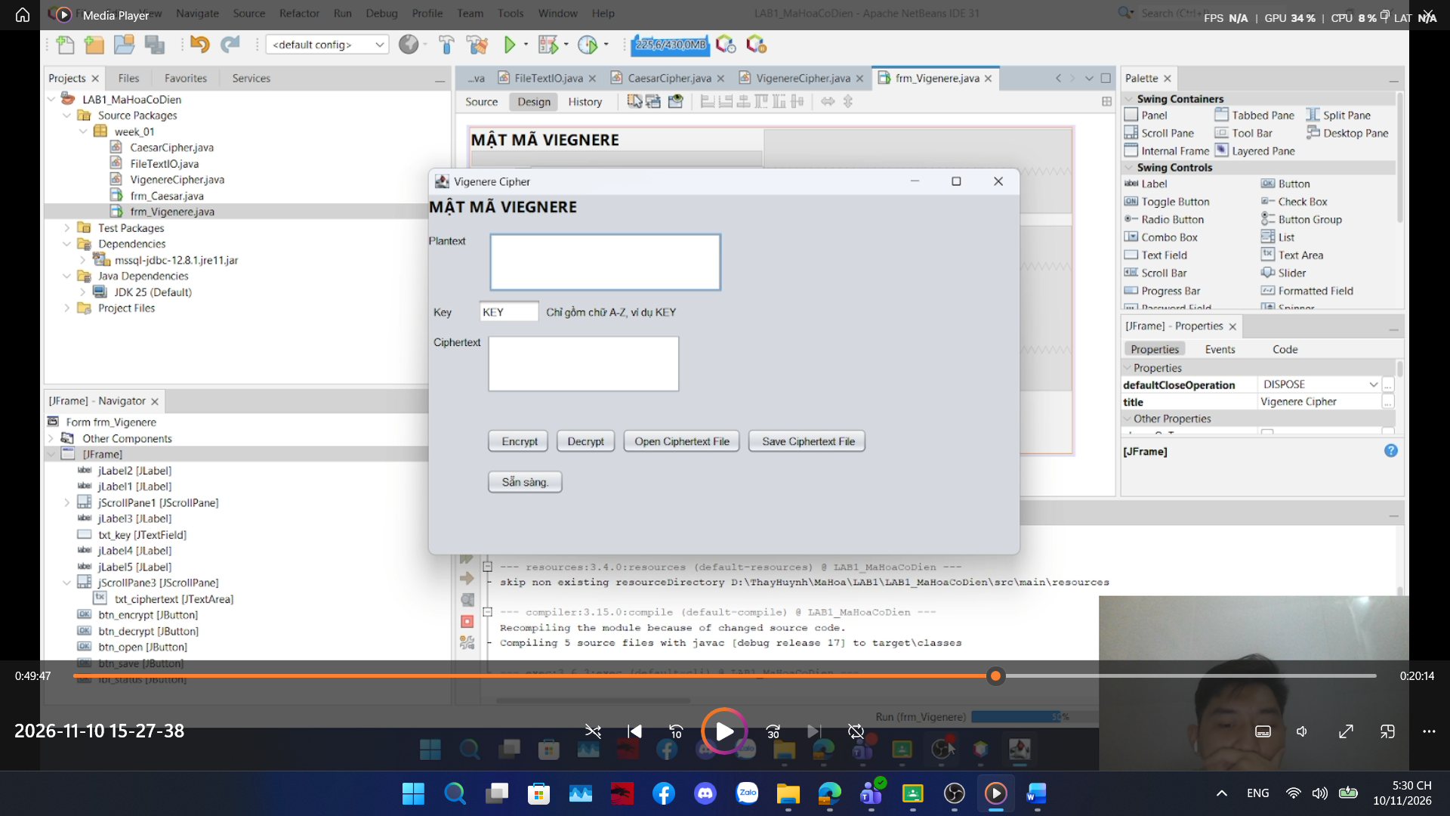
Thử với Encrypt
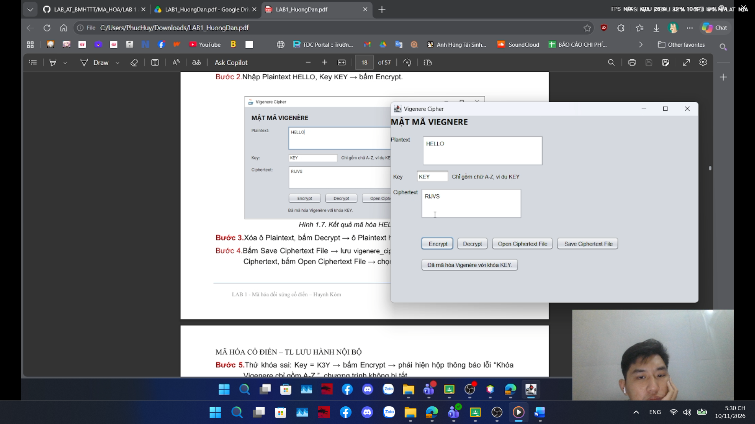
Thử với Decrypt
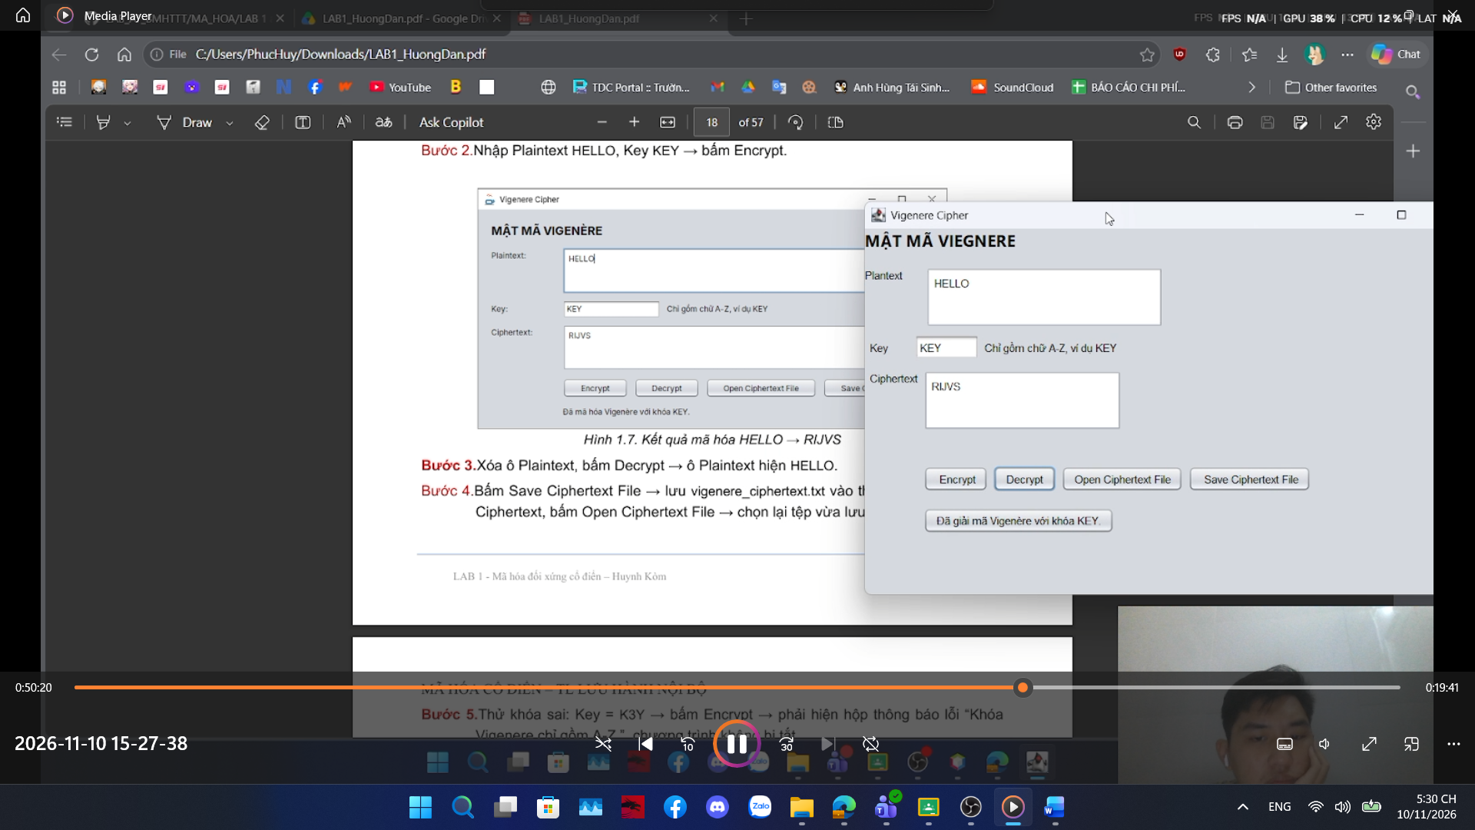
Save file
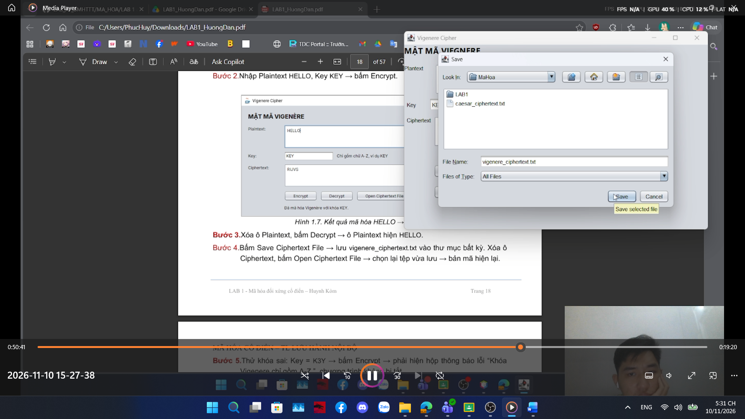
Open file
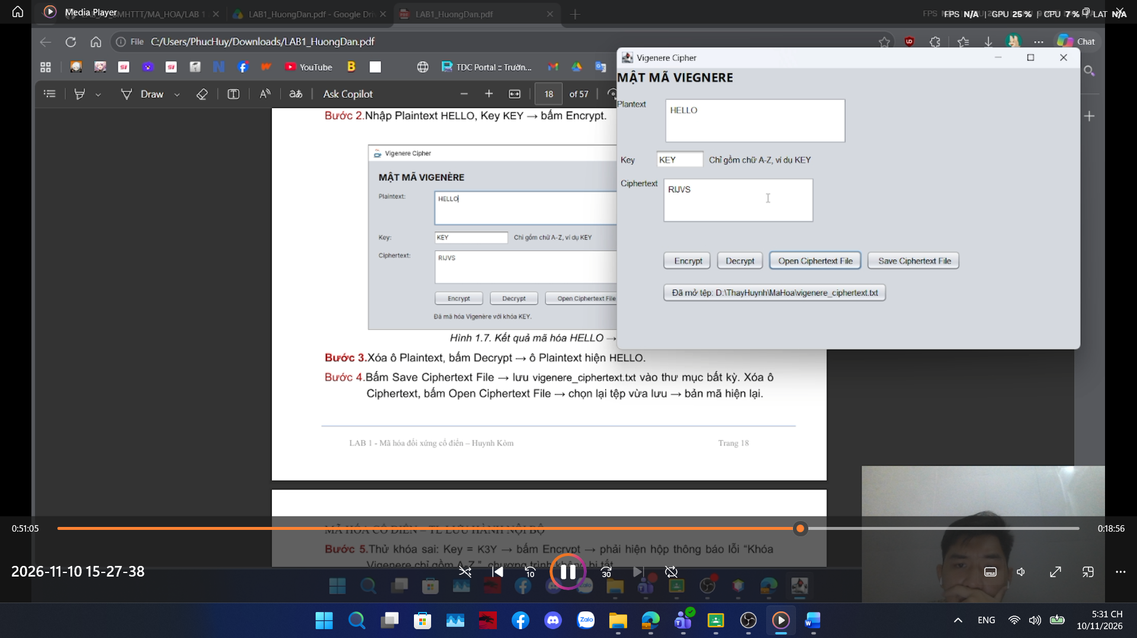
MẬT MÃ RAIL FENCE (HÀNG RÀO)
Chạy file
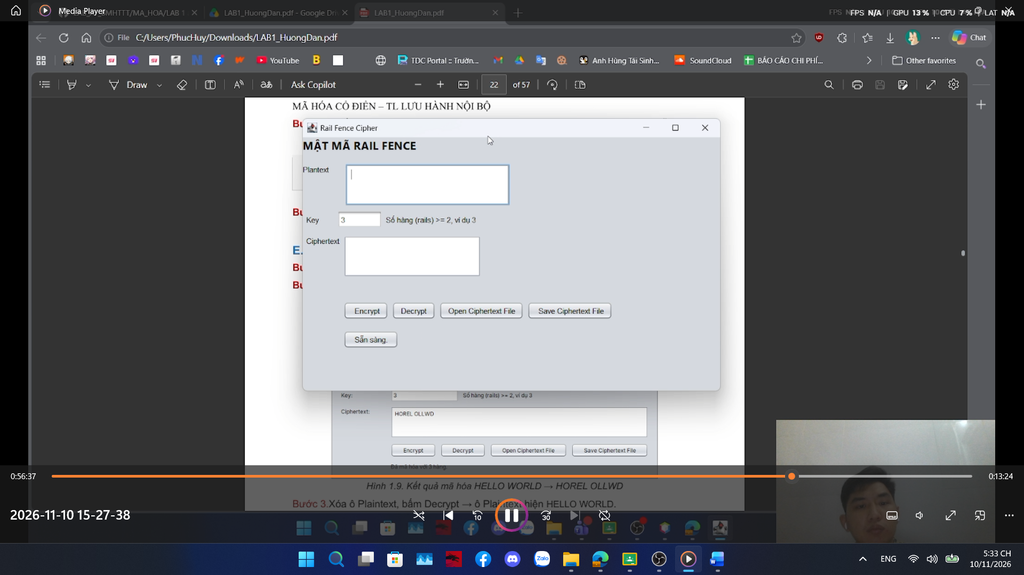
Thử với Encrypt
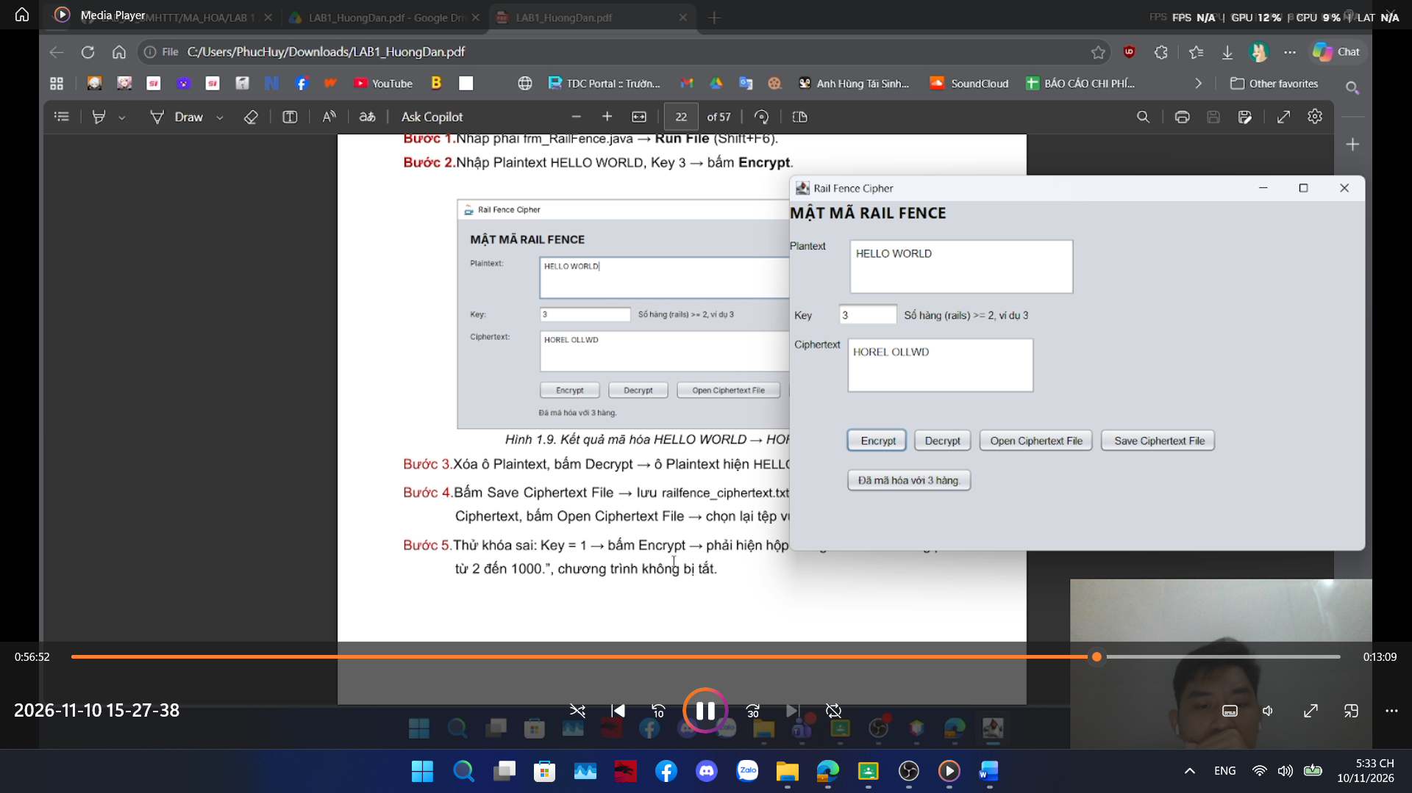
Thử với Decrypt
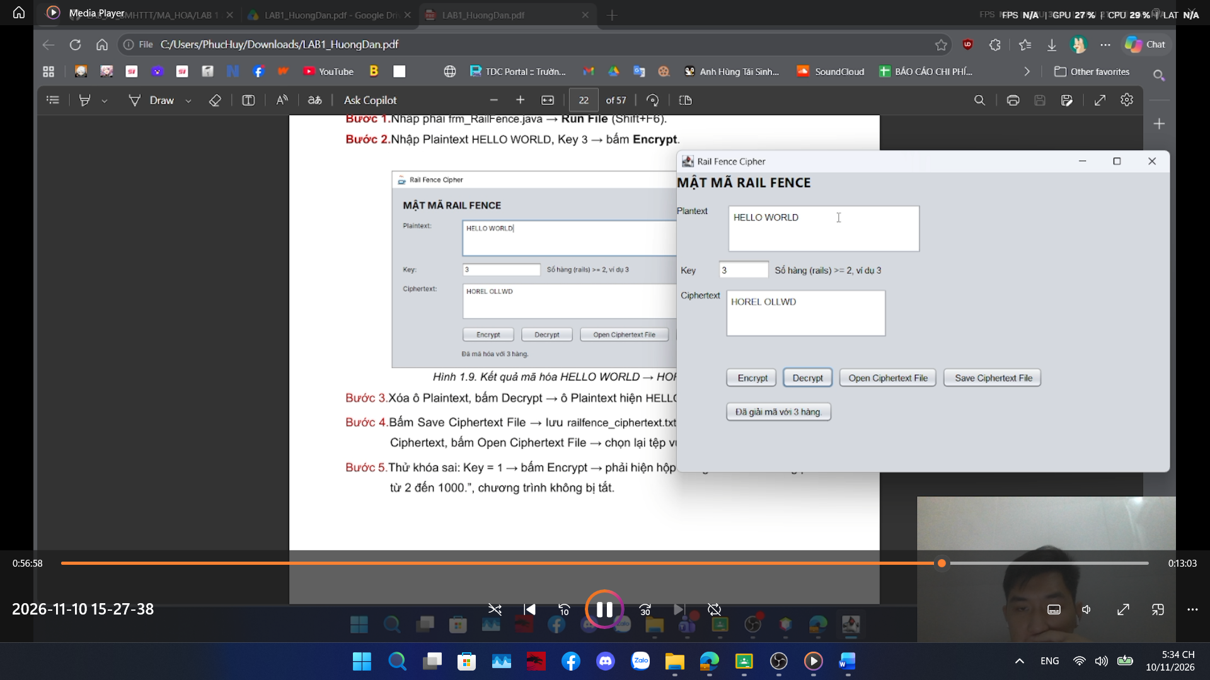
Save file
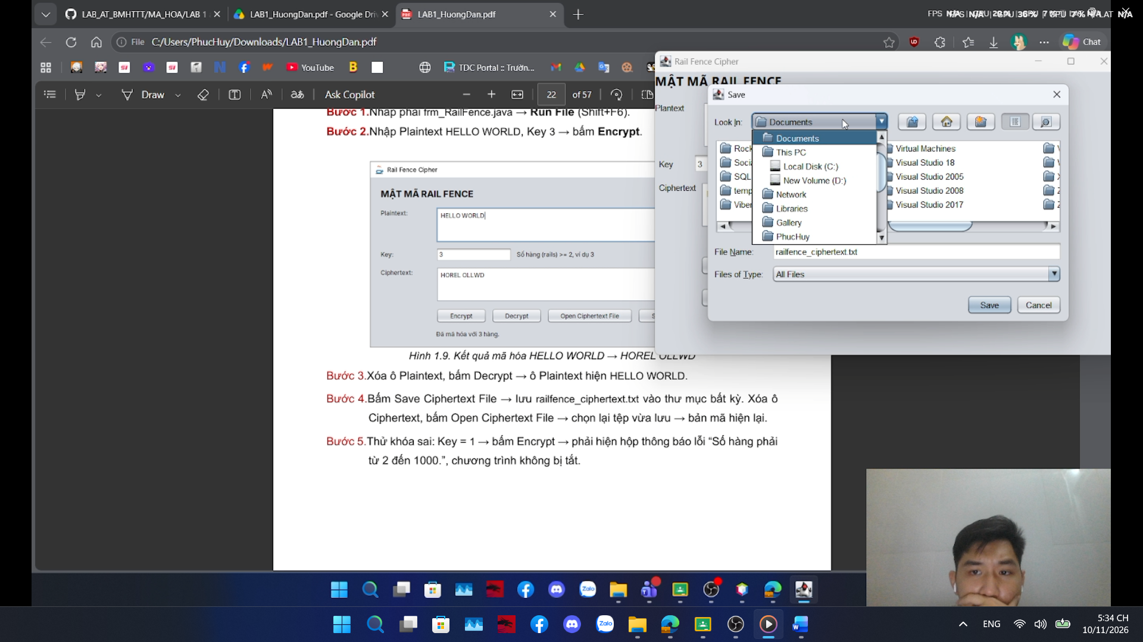
Open file
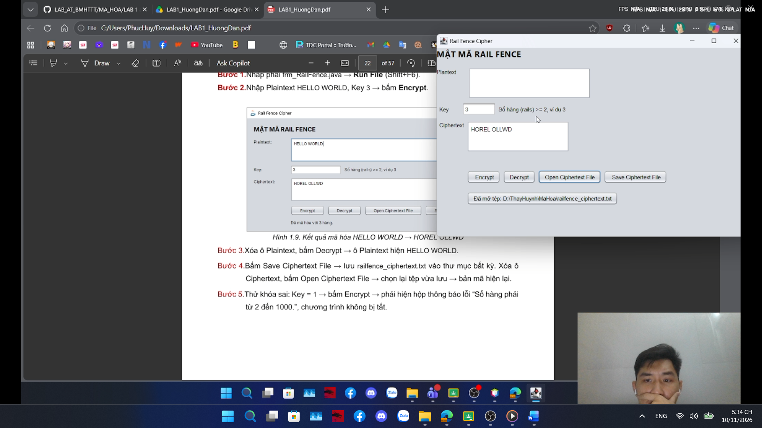
MẬT MÃ PLAYFAIR
Chạy file
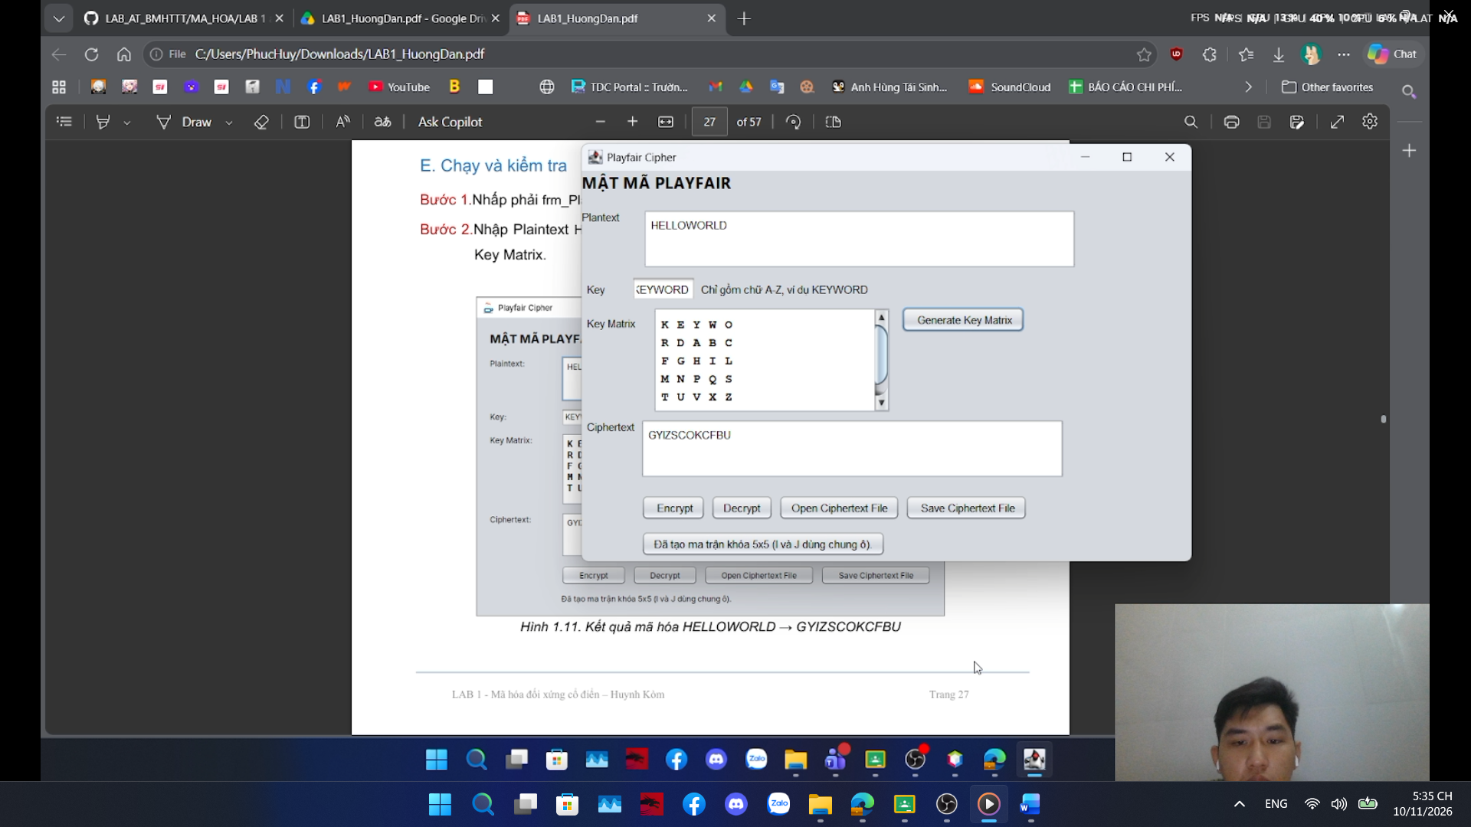
Thử với Encrypt và ket maxtrix
Save file
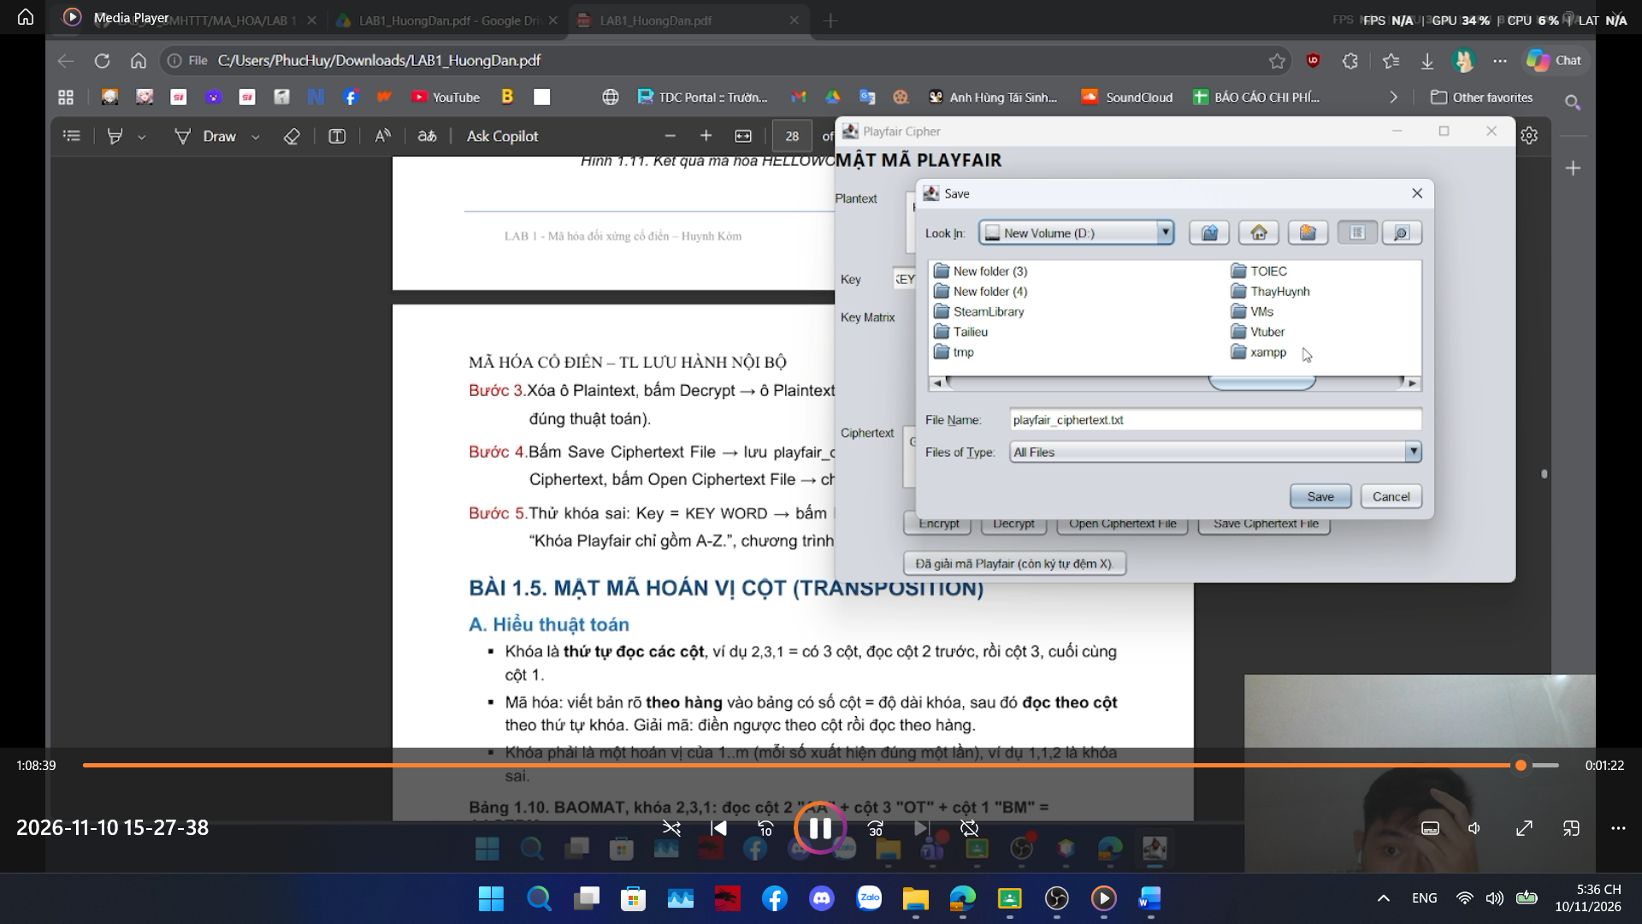
Open file


